イトーキ インターリンク
フリーアドレスデスクの組立方法

商品のご注文誠にありがとうございます。組み立て方法については下記の通りになりますのでご参考下さい。

- エンドパネル脚→板ビーム→中間脚を連結します。

パネル脚→板ビーム→中間脚を②ビスにて連結していきます。固定して下さい。全ての連結が終わりましたらビスを本締めして下さい。(最初に下2箇所にをビスを半分ほど入れてから、箱ビームを引っ掛けて、その後、上2箇所を②ビスで固定してください。)
【中間脚→中間脚→箱ビーム→パネル脚】と繋げて頂ければ脚骨組みは完成です。

※パネル脚には天板との固定金具を4箇所／1枚、先に③ビスにて取り付けておきます。

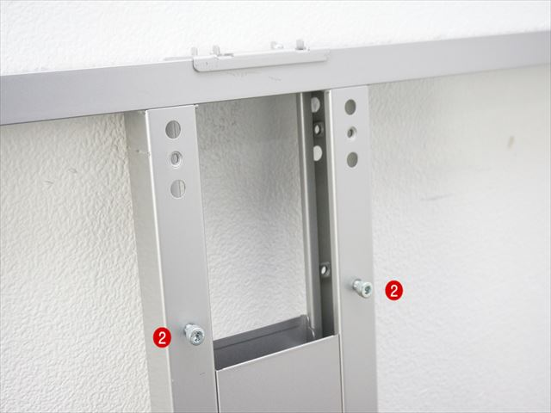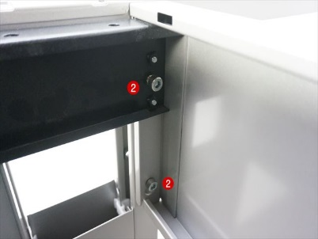
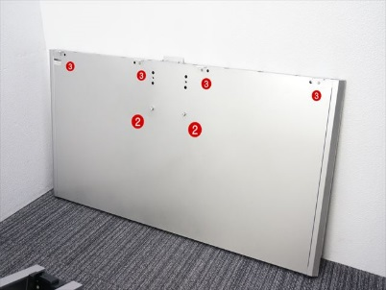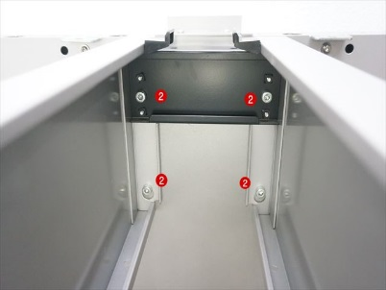

- ⑤のダクトカバー受け用のパーツを取り付けていき、配線受けを2個／2箱ビームづつ落としておきます。(下記写真参照)
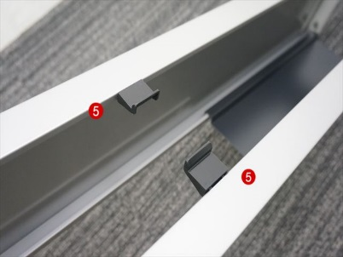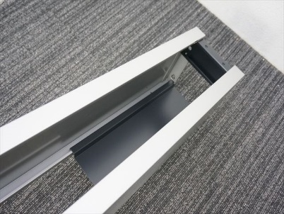

３、組み上がった骨組みに天板を乗せていき、天板と天板を1箇所の接続面に対して①のビスを2本ずつ使い、連結させます。

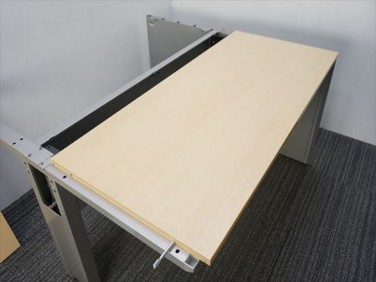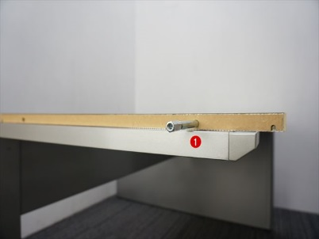
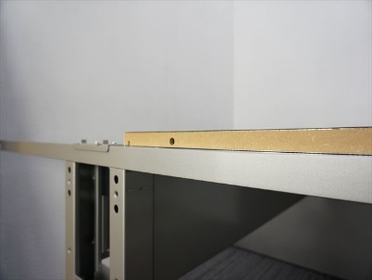

- 天板の連結が完了しましたら、中間脚は④のビスで、パネル脚は③のビスで、それぞれ天板と脚を固定していきます。

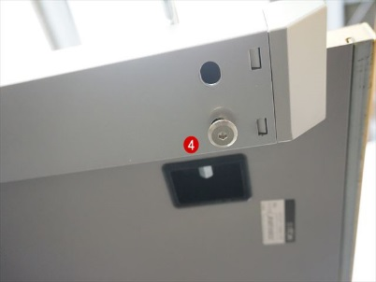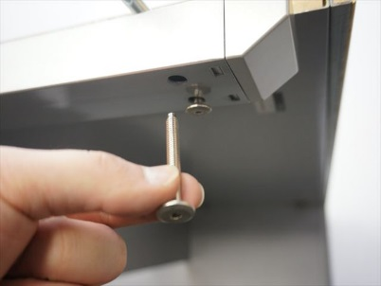
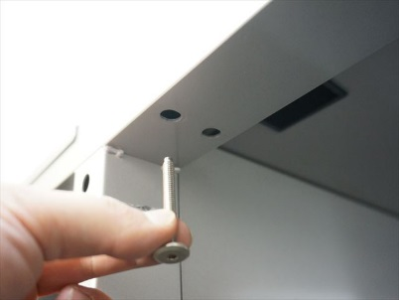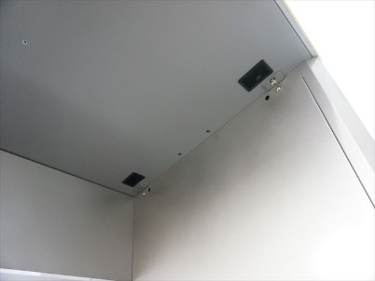
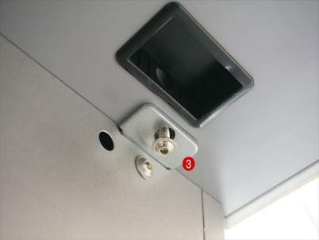

- 最後にダクトカバーを乗せていけば完成です。

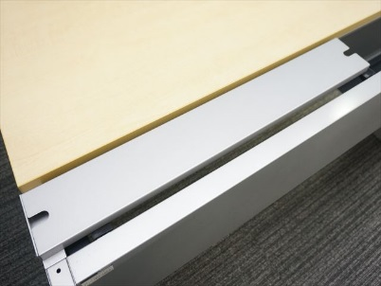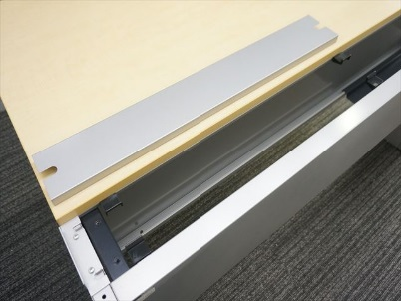

- 完成図

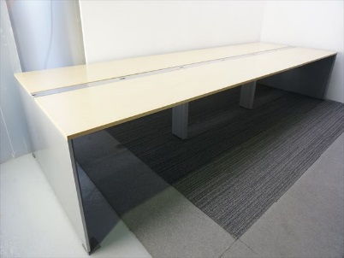

ご不明な点がございましたらお問い合わせください。
よろしくお願い致します。

(有)天下一 TEL026-268-2111

